FIRMANSYAH
Jl. Iskandar muda kp Sindangsana Rt/Rw 001/004
Kel/Kec Neglasari Tangerang - Banten
Hp. 08568857532
CURICULUM VITAE
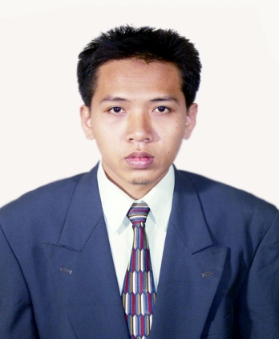

DATA PRIBADI

Nama : Firmansyah
Nama Panggilan : Firman
Tempat / Tgl lahir : Tangerang, 3 Januari 1988
Agama : Islam
Kewarganegaraan : Indonesia
Status : Menikah
Golongan Darah : -
Tinggi / Berat Badan : 170 cm / 57 Kg
Alamat : Jl. Iskandar Muda kp SIndangsana Rt/Rw 001/004
Kel/Kec Neglasari Tangerang - Banten
Hp : 08568857532

PENDIDIKAN FORMAL
- SDN 4 Neglasari tahun 1994 – 2000
- SLTP Negeri 1 Tangerang tahun 2000 – 2003
- SMU Negeri 6 Tangerang tahun 2003 – 2006
- Politeknik Negeri Jakarta, D3 Teknik Sipil tahun 2006 – 2009

PENDIDIKAN INFORMAL
- kursus Bahasa Inggris 2004 - 2006
- Pelatihan Manajemen Organisasi FIKRI PNJ 2006
- Pelatihan Manajemen Organisasi Himpunan Mahasiswa Sipil (HMS) PNJ. 2007
- Pelatihan pemagangan ke Jepang oleh disnaker DKI Jakarta Th 2009

PENGALAMAN KERJA
- Praktek Kerja Lapangan di PT. PP ( sebagai Supervisor )
- Praktek Kerja Lapangan di PT. Hutama Karya ( sebagai Supervisor )
- Pengawas Lapangan di PT. Aluprima Tahun 2009 - 2010
- Design di PT. Surya Rasa Loka Jaya Tahun 2010 – 2011
- Drafter di PT. Hamanroko Tahun 2011-2014
- Fasilitator Teknik Kelurahan di PNPM Mandiri Tahun 2014 - Sekarang

